7 «В» класс

Дата | № урока | Предмет | Учитель | Тема урока | Задание
15.11  Понедельник | 1. | Чтение | Красноперова Е.А.  Whatsapp  89530061507 | Чтение, составление слов по картинкам | 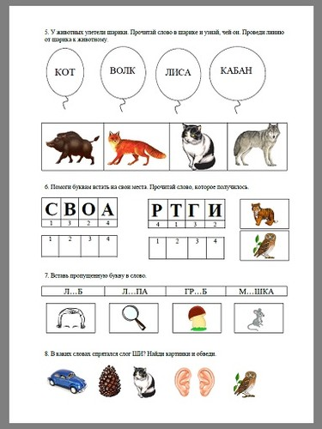
 | 2. | Математика | Красноперова Е.А.  Whatsapp  89530061507 | Закрепление пройденного материала.  Линейка, знакомство с линейкой. Меры длины | Ознакомиться с материалом и выполнить задания.  Пройдите за столы, возьмите лист бумаги, карандаш и линейку. Положите линейку на лист, прижмите её левой рукой и прочертите горизонтальную линию. Дети на листе бумаги чертят линию. Внизу начертите с помощью линейки линию короче первой. Ниже начертите линию длиннее первой и второй. У вас получились три дорожки. А как получить ровные столбики с помощью линейки? Молодцы, нужно поставить линейку вертикально и начертить линии. Начертите 2 линии одинаковой длинны. Ровные у вас получились линии? Как можно узнать длину линии? Правильно, можно узнать с помощью делений и цифр на линейке. Измерять нужно с самого начала, совместив цифру 0 с началом линии. Моя первая линия- 8 сантиметров, а вторая -10. Вот как нам помогла линейка начертить линии и измерить их. Предлагаю вам измерить свои начерченные линии. Дети измеряют линейками начерченные линии. Можно ли с помощью линейки начертить любую геометрическую фигуру? Нет, с помощью линейки можно начертить только фигуры, которые состоят из отрезков. Нельзя начертить овал и круг.
 | 3. | Гр. и письмо | Красноперова Е.А.  Whatsapp  89530061507 | Сравнение гласных  (Э-Е)  Работа в тетрадях | Письмо строчных букв Э,Е.
 | 4. | Физкультура | Красноперова Е.А.  Whatsapp  89530061507 | Повторение упражнений на координацию | https://www.youtube.com/watch?v=D2qdUV9UF2U  Смотреть и выполнять упражнения по ссылке
 | 5. | СБО | Зиновьев Дмитрий Анатольевич  WhatsApp 8904 542 44 47 | Закаливание организма | Узнать, что такое закаливание. И как оно полезно для здоровья.  Закаливание – это комплекс оздоровительных мероприятий, направленных на повышение устойчивости организма к неблагоприятному воздействию факторов окружающей среды, и в первую очередь к холоду, так как именно переохлаждение чаще всего становится причиной простудных заболеваний. Для проведения закаливающих процедур используются основные природные факторы — солнце, воздух и вода.  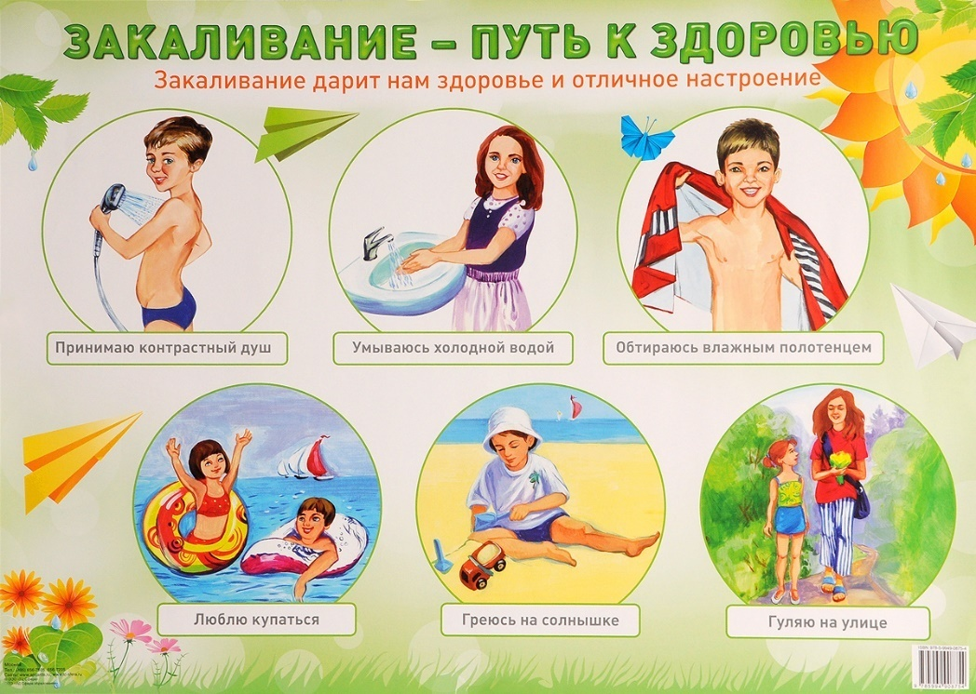
 | 6. | РП и СП | Красноперова Е.А.  Whatsapp  89530061507 | Развитие внимания.  Повторение упражнений на внимание | https://www.youtube.com/watch?v=9_ZdedMaJy0  Выполнять упражнения по ссылке
16.11  Вторник | 1. | Ремесло | Зиновьев Дмитрий Анатольевич  WhatsApp 8904 542 44 47 | Упражнение в отрывании и отрезании ниток | Научиться работать с нитками. Задачи: формировать представления о различных видах ниток, обучать детей нетрадиционным способам работы с нитками.  Необходимо научиться разрывать нитку руками и отрезать ее ножницами.  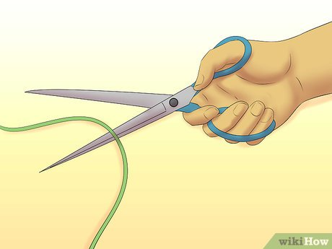  Будьте осторожны при работе с нитками и ножницами. Ножницы очень острые и можно порезаться. Нитки не нужно наматывать на себя. Держать их только в руках.
 | 2. | Ремесло
 | 3. | Музыка. Пение | Старкова Виктория Игоревна  WhatsApp:  89827026213 | Карнавал животных | Просмотр видео:  https://www.youtube.com/watch?v=m6O-TkoYzkY  Устно ответить на вопросы:  Каких животных ты увидел в данном видео?  Какое животное тебе понравилось больше всего и почему?
 | 4. | Р. Речи и ком. | Красноперова Е.А.  Whatsapp  89530061507 | Поздняя осень | Посмотреть видеоурок:  Ответить на вопросы во время просмотра материала  https://www.youtube.com/watch?v=g0c3SL-RosA
 | 5. | Животные | Красноперова Е.А.  Whatsapp  89530061507 | Домашние животные, польза для человека | 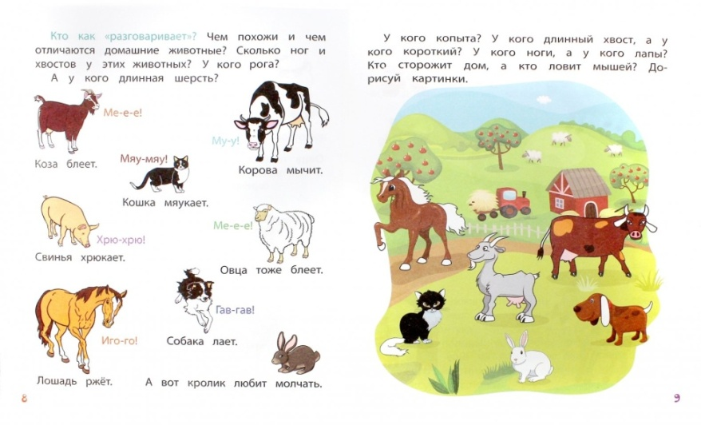  Назови домашних животных.  Какую пользу домашние животные приносят людям?  Все домашние животные приносят пользу человеку. Как вы думаете, какое домашнее животное важнее всех для человека? Почему? Все домашние животные нужны людям, так как каждое животное приносит свою пользу. А какое домашнее животное вам нравится больше всех?  Ребята, какую пользу приносят ….?  - свинья даёт мясо  - кот ловит мышей  - коза дает мясо, молоко, шерсть  - лошадь перевозит людей, дает мясо  - корова даёт молоко, мясо, кожу  - кролик дает человеку мясо, шерсть, пух
 | 6. | Рисование | Красноперова Е.А.  Whatsapp  89530061507 | Закрепление навыков рисования акварелью | Вспомнить приметы поздней осени.  Выполнить рисунок по теме «Поздняя осень»
17.11  Среда | 1. | Ремесло | Зиновьев Дмитрий Анатольевич  WhatsApp 8904 542 44 47 | Связывание ниток узлом | Научиться работать с нитками. Задачи: формировать представления о различных видах ниток, обучать детей нетрадиционным способам работы с нитками.  Пробовать завязать узелки на нитке.  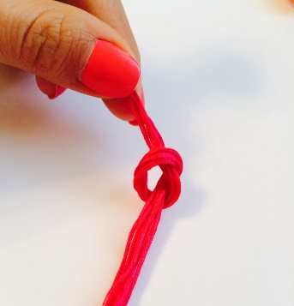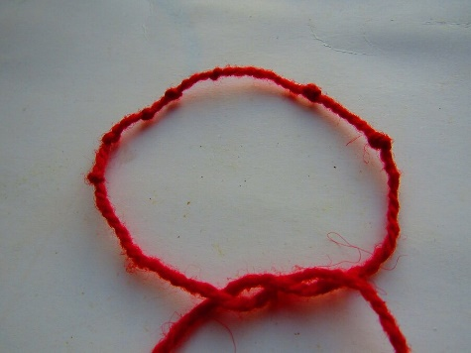
 | 2. | Ремесло
 | 3. | Гр. и письмо | Красноперова Е.А.  Whatsapp  89530061507 | Работа в тетрадях. | 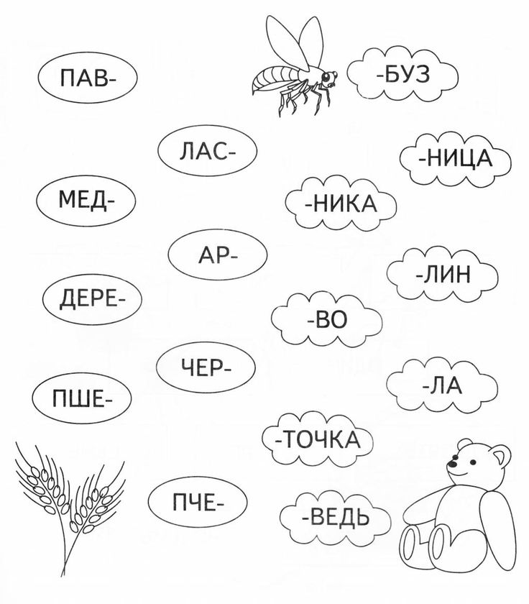  Прочитай слоги, составь из них слова. Напиши слова в тетрадь.
 | 4. | ОБЖ | Красноперова Е.А.  Whatsapp  89530061507 | Закрепление правил личная безопасности ребенка дома | https://www.youtube.com/watch?v=hqxQkXRRF6M  Смотреть видео по ссылке: «Безопасность дома»
 | 5. | МРЗ | Старкова Виктория Игоревна  WhatsApp:  89827026213 | Шаги под музыкальное сопровождение | Просмотр видео:  https://www.youtube.com/watch?v=2yReOvoqcVk  Видео (музыка) может использоваться любая.  Шаги должны соответствовать ритму мелодии.
 | 6. | Рисование | Красноперова Е.А.  Whatsapp  89530061507 | Закрепление навыков рисования акварелью | Нарисовать самостоятельно рисунок по желанию
 | 7. | СБО | Зиновьев Дмитрий Анатольевич  WhatsApp 8904 542 44 47 | Гигиена зрения | Научиться соблюдать гигиену зрения.  Гигиена зрения – это комплекс мер, которые направлены на то, чтобы сохранить и поддержать хорошее зрение.  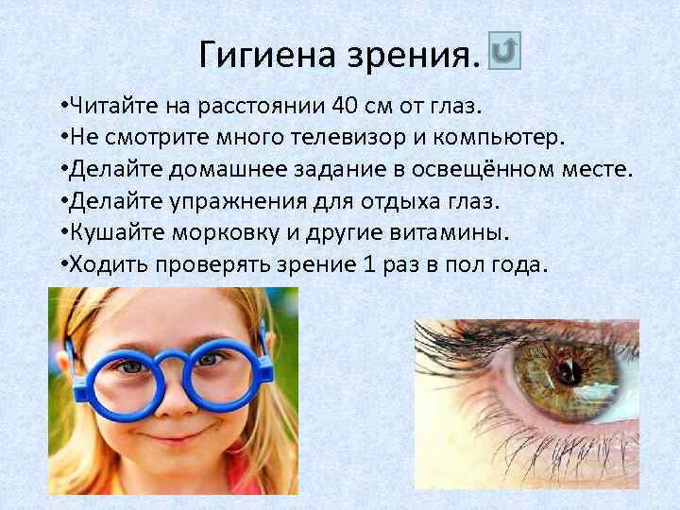
18.11  Четверг | 1. | Чтение | Красноперова Е.А.  Whatsapp  89530061507 |  | Тема: «Составление по сказке «Заячья избушка» предложений  из двух, трех слов, их условно-графическая запись».  - Рассмотри иллюстрации к сказке «Заячья избушка».  - Раскрась картинки.  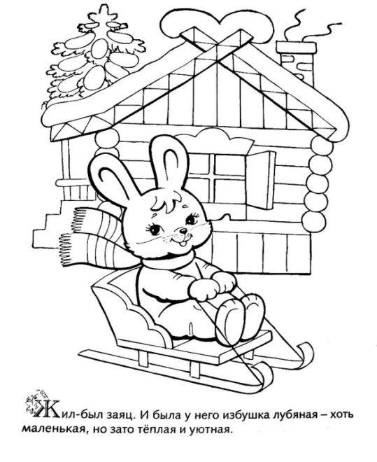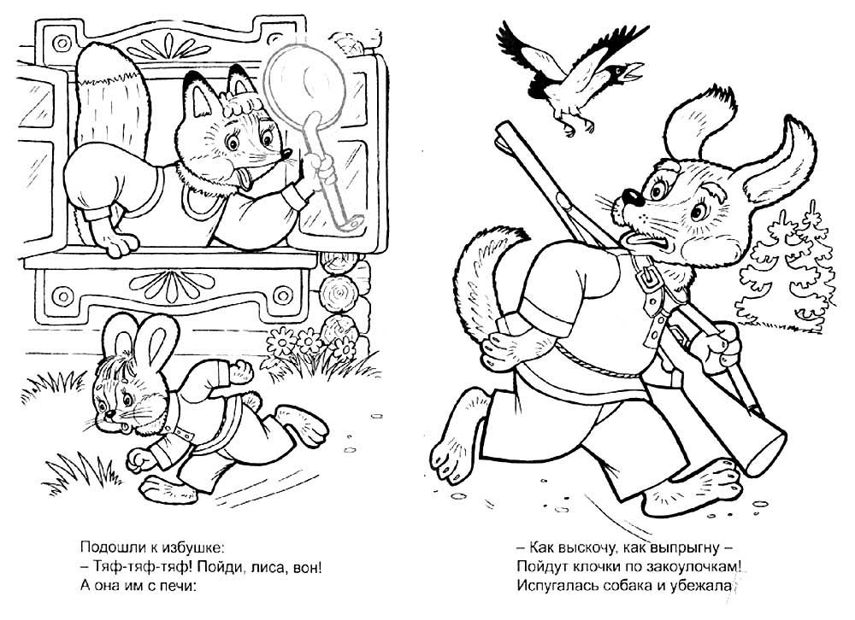  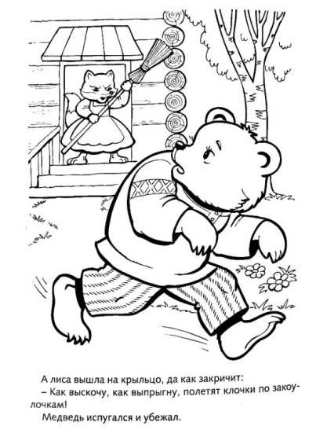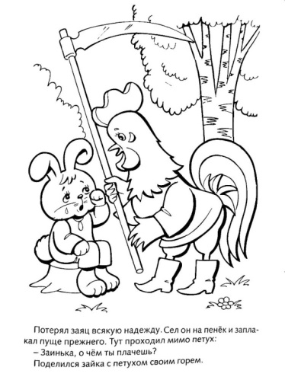  Составь предложения из двух-трех слов по вопросам:  1). Кто из героев вторым по счету стал гнать лису из домика?  2). В какое время года растаяла избушка у лисы?  3). Кто смог выгнать лису из домика?  4). Какая избушка была у лисы?
 | 2. | Математика | Красноперова Е.А.  Whatsapp  89530061507 | Закрепление. Измерение длины линейкой | Повторение и закрепление пройденного материала.  https://www.youtube.com/watch?v=XNqdlcPEuPM  Посмотреть урок по ссылке
 | 3. | Гр. и письмо | Красноперова Е.А.  Whatsapp  89530061507 | Сравнение гласных (э-е),  Работа в тетрадях | Работа в прописях, буквы Э,Е.
 | 4. | Ремесло | Зиновьев Дмитрий Анатольевич  WhatsApp 8904 542 44 47 | Аппликация из проволоки  Стрекоза | Изготовление стрекозы из синельной проволок и декоративного помпона.  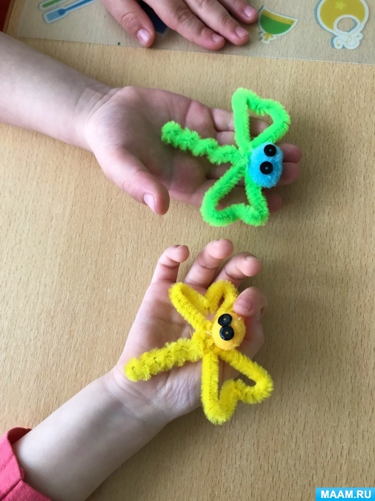  Нам понадобится: синельная проволока; помпоны разного цвета; пайетки черного цвета; клей ПВА.  Сначала займемся изготовлением крылышек и тела нашей стрекозы. Для этого мы воспользуемся одной синельной проволокой. С одного ее конца сделаем кружочек.  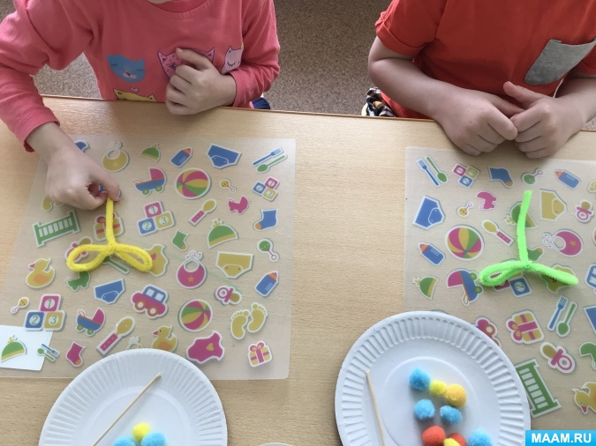  Из кружочка сформируем пару крылышек и между ними скрутим проволоку.  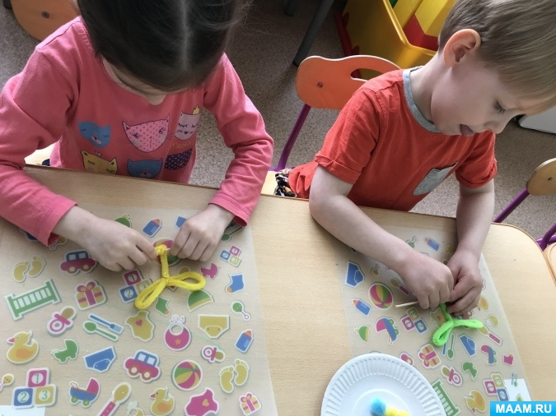  Из оставшейся части синельной проволоки мы сформируем тело стрекозы. Для этого накрутим остаток проволоки на шпажку.  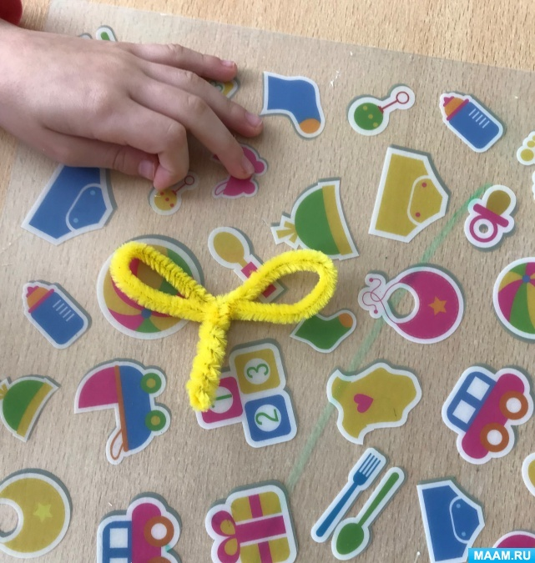  Снимем полученную спираль с шпажки и немного вытянем ее.  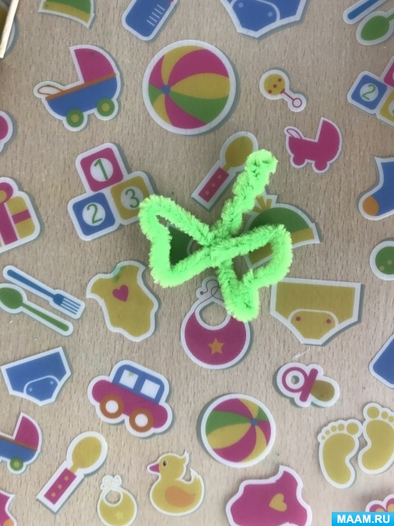  Придадим форму крылышкам (у стрекозы 4 крыла).  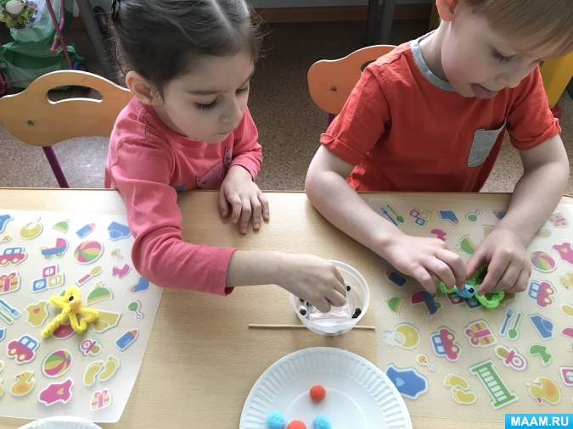  Добавим голову нашему насекомому. Приклеим декоративный помпон клеем ПВА между крылышками. (Нужно какое-то время, чтобы клей высох).  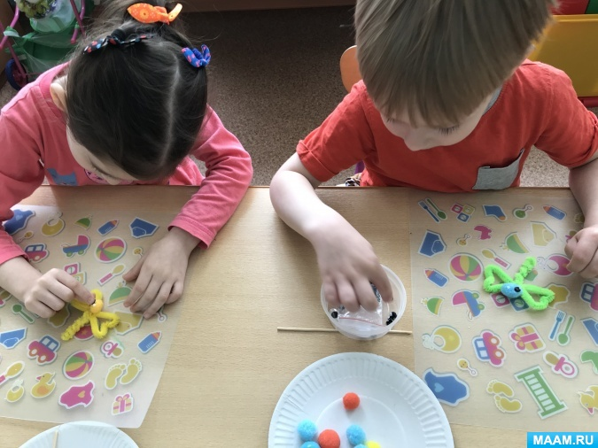  На голову приклеим глазки – пайетки.
 | 5. | Ремесло
 | 6. | ЛФК | Красноперова Е.А.  Whatsapp  89530061507 | Повторение упражнения для мышц живота | https://www.youtube.com/watch?v=55lQ81YdQNw
19.11  Пятница | 1. | Чтение | Красноперова Е.А.  Whatsapp  89530061507 | Повторение. Чтение слоговой таблицы по Н. Жуковой. Чтение текста. | 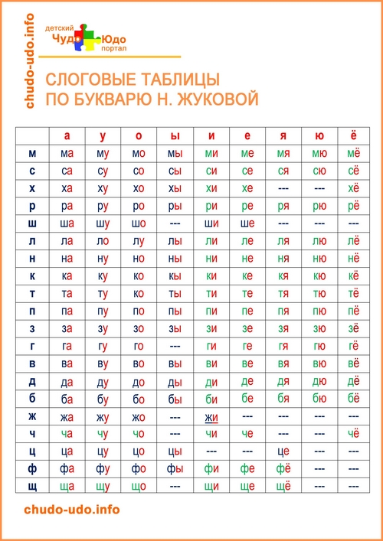  Прочитать, ответить на вопросы по тексту.  О-во-щи.  Ма-ма при-нес-ла о-во-щи. Мор-ковь, ка-пус-та, лук,  го-рох, свёк-ла – о-во-щи. О-на бу-дет ва-рить борщ.  (14 слов)  Вопросы:  Что принесла мама?•  Какие овощи принесла мама?•  Что будет варить мама?•
 | 2. | Математика | Красноперова Е.А.  Whatsapp  89530061507 | Повторение и закрепление материала по теме. Проверочная работа по теме. | 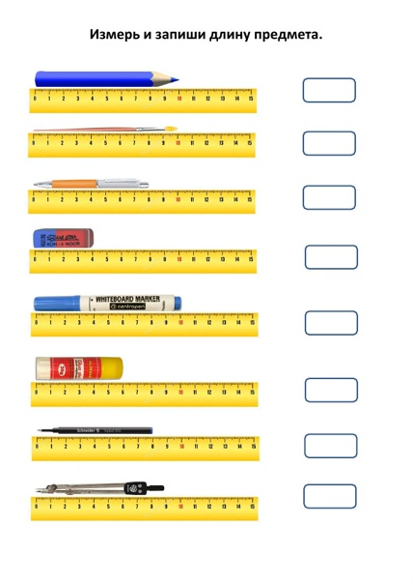  Найди дома похожие предметы, выполни задание.
 | 3. | Растения | Красноперова Е.А.  Whatsapp  89530061507 | Повторение по теме «Деревья. Части дерева», закрепление пройденного | https://www.youtube.com/watch?v=FBpZyOvRbMU  Смотреть видеоурок по теме: «Деревья»  Названия деревьев, видео по ссылке:  https://www.youtube.com/watch?v=ITjn9HwK93w
 | 4. | Физкультура | Красноперова Е.А.  Whatsapp  89530061507 | Повторение общеразвивающих упражнений | https://www.youtube.com/watch?v=4Oxoa4mKlUA
 | 5. | РП и СП | Красноперова Е.А.  Whatsapp  89530061507 | Повторение игр и упражнений на развитие внимания | https://www.youtube.com/watch?v=Qp0TfYXNioA  Посмотреть и выполнить упражнения по ссылке

